Міністерство освіти і науки України
Національний університет «Львівська політехніка»
Кафедра систем штучного інтелекту


Звіт
про виконання розрахунково-графічних робіт блоку № 7
з дисципліни: «Основи програмування»
до:
ВНС Розрахунково-графічних робіт № 1-4
Практичних Робіт до блоку № 7

Виконав:
Студент групи ШІ-12
Кривичко Назар

Львів – 2024

Розв’язання
ВНС Завдання 1
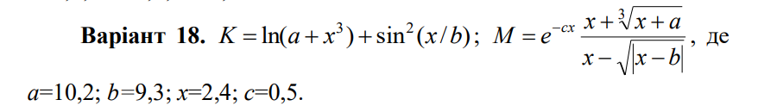
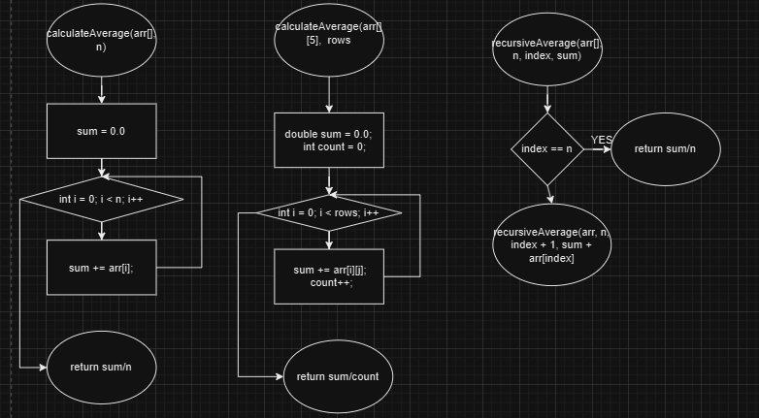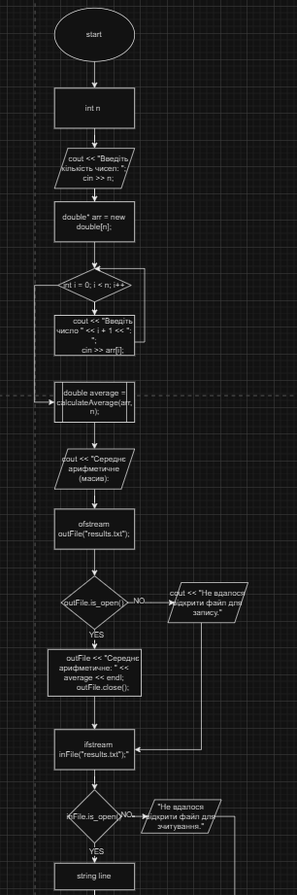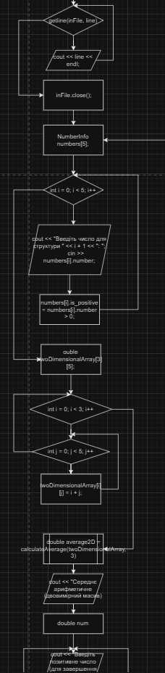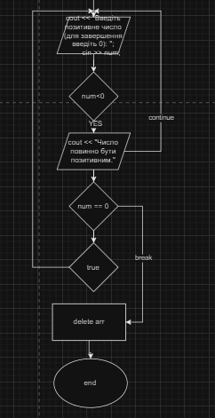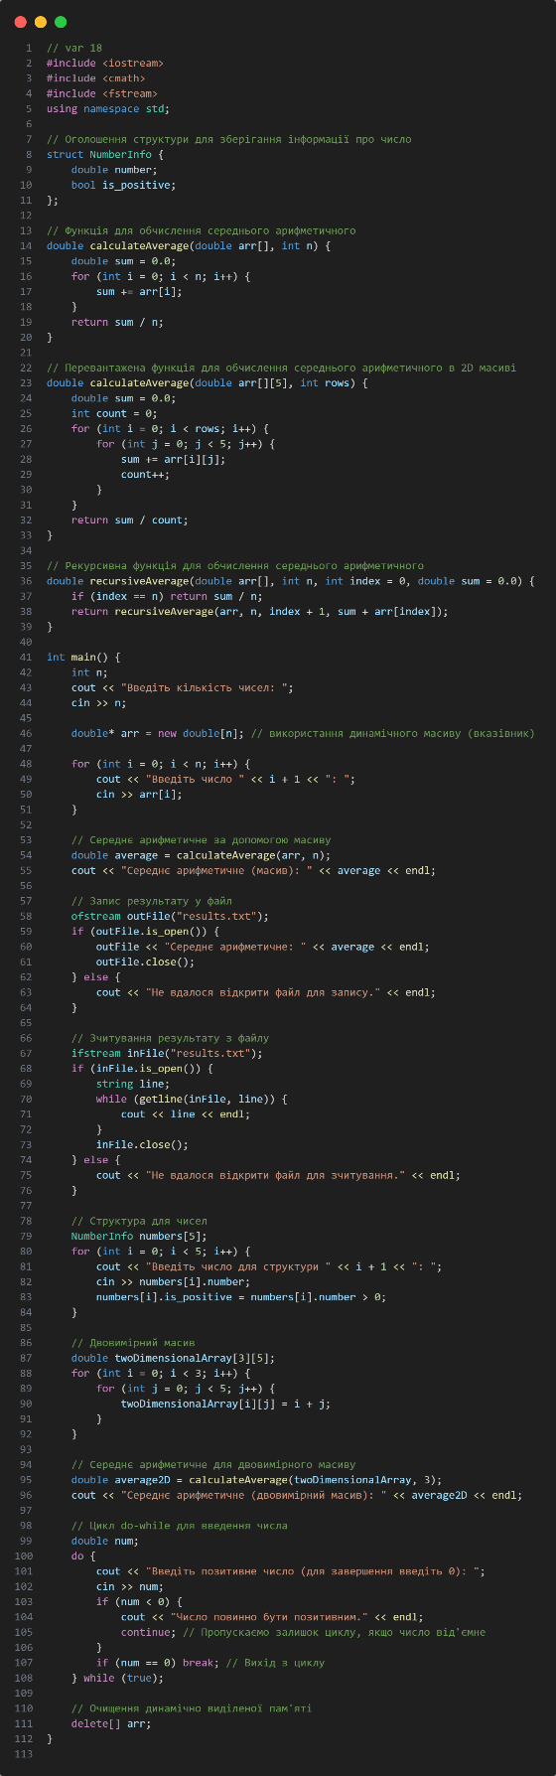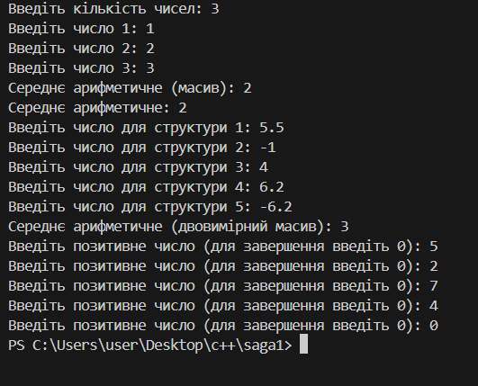

ВНС Завдання 2 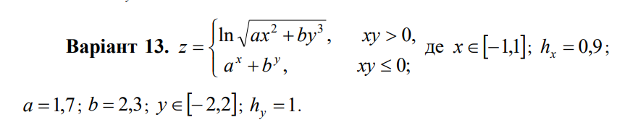
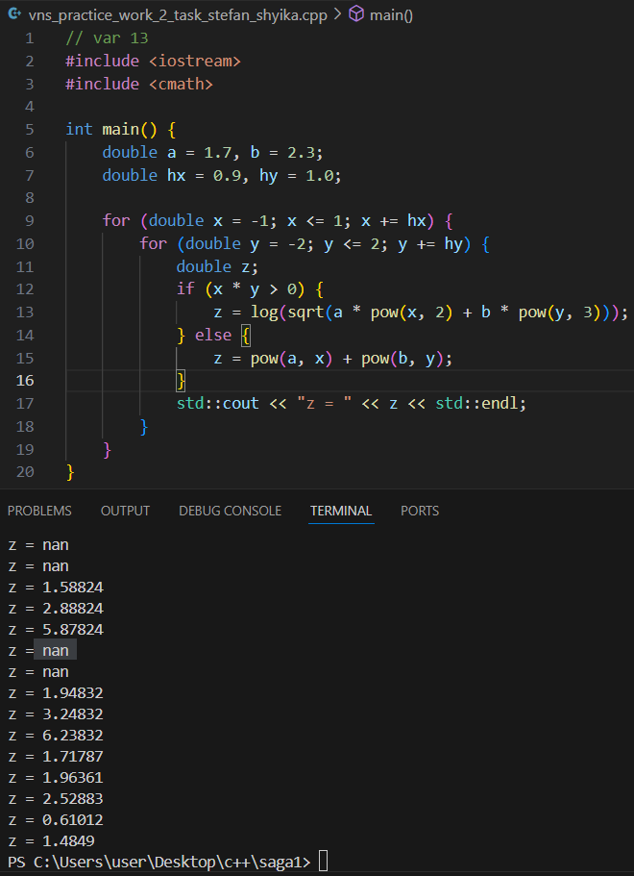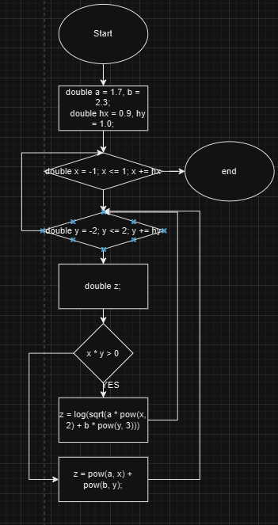
ВНС Завдання 3
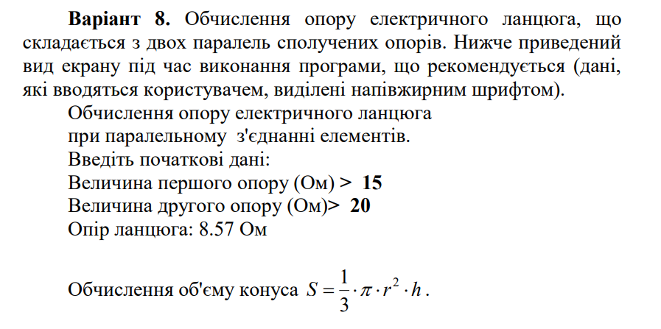
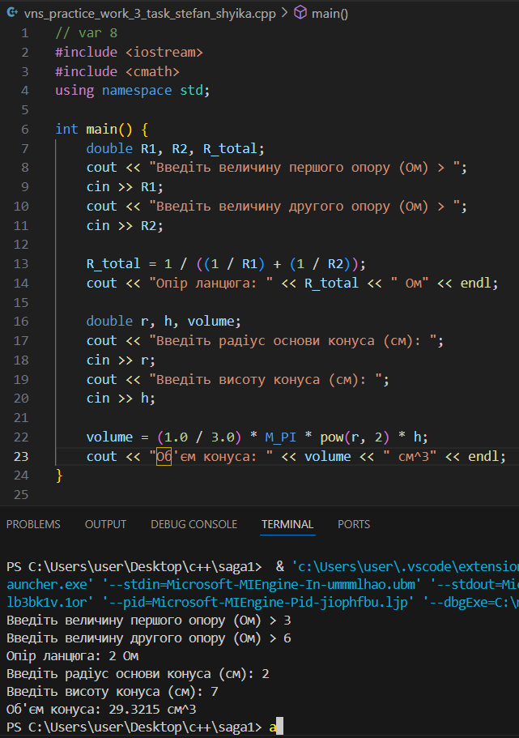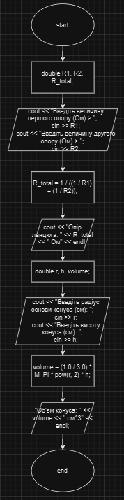
ВНС Завдання 4
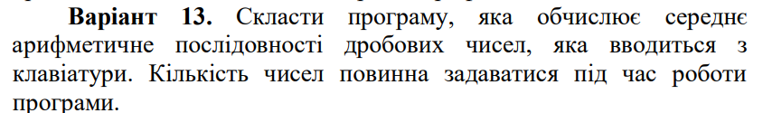
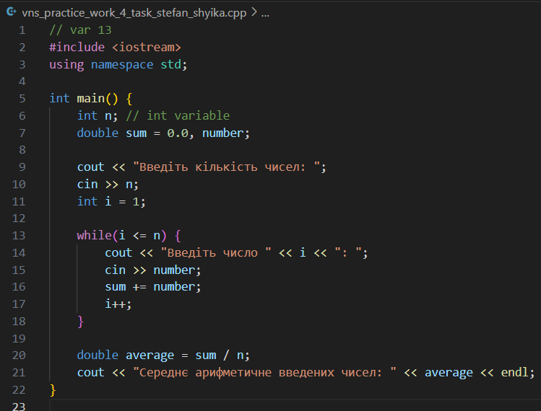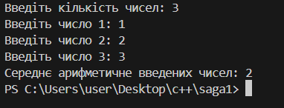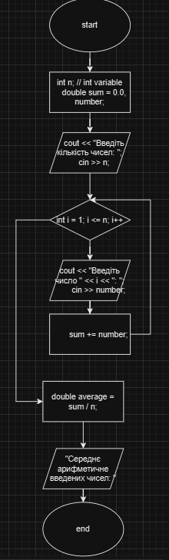
Алготестер 132 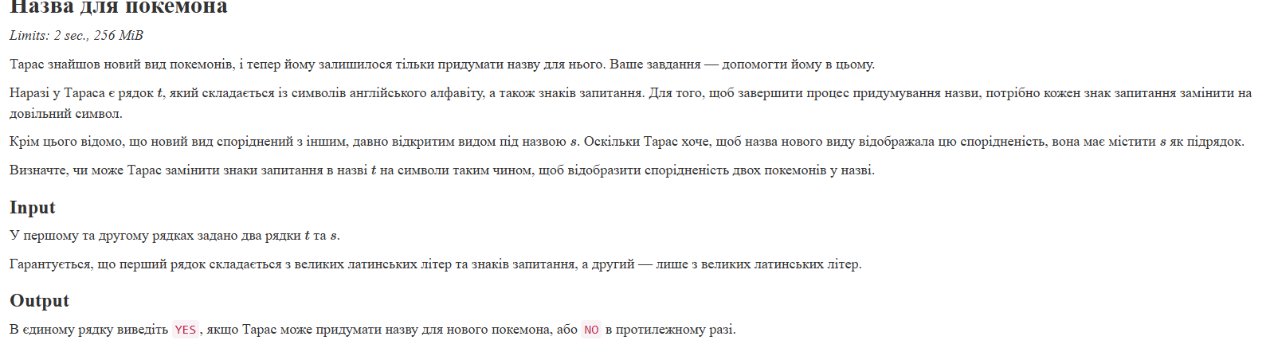
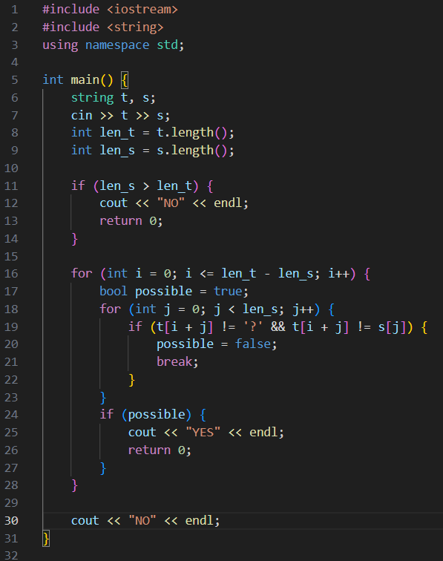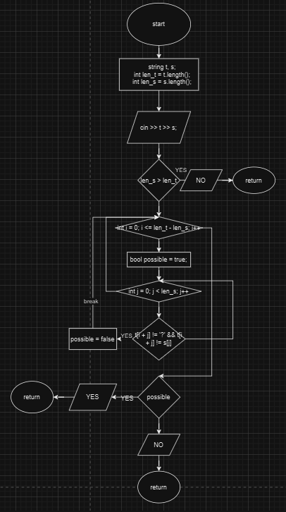
Алготестер 354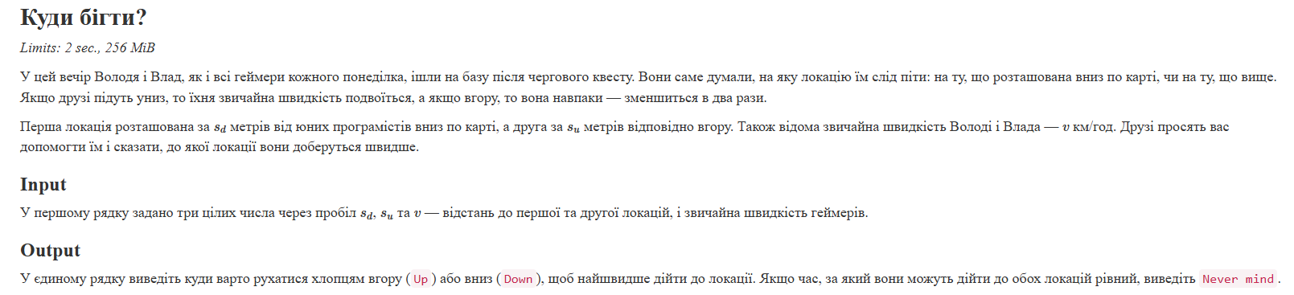
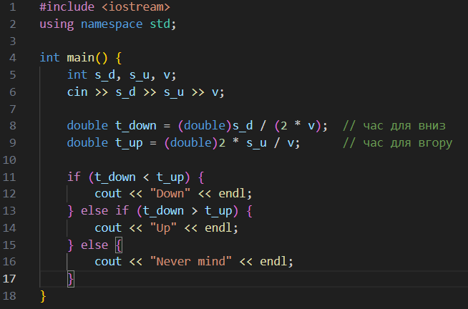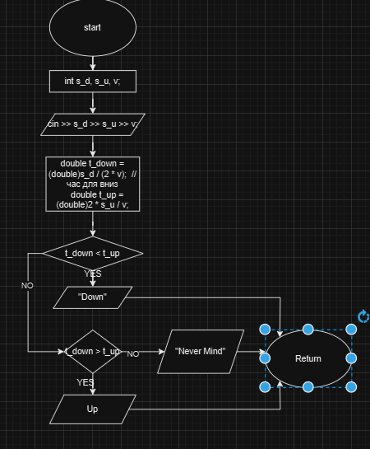
Алготестер 541
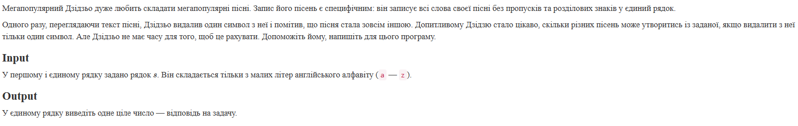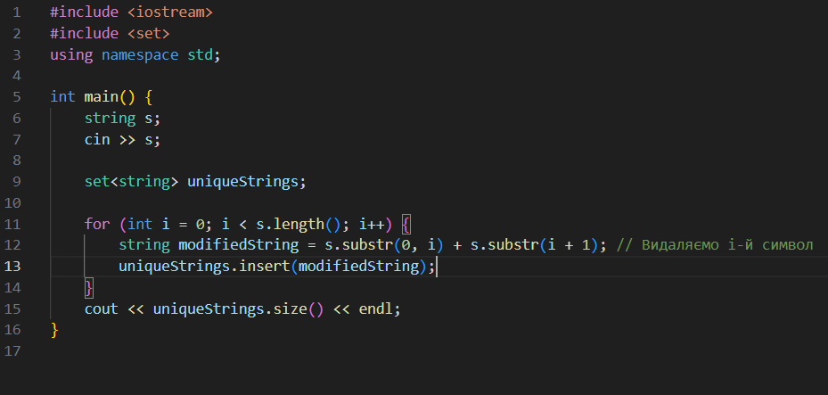
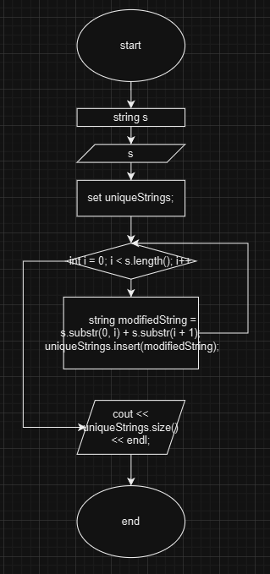
Алготестер 877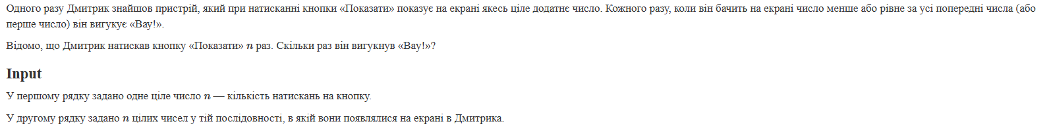 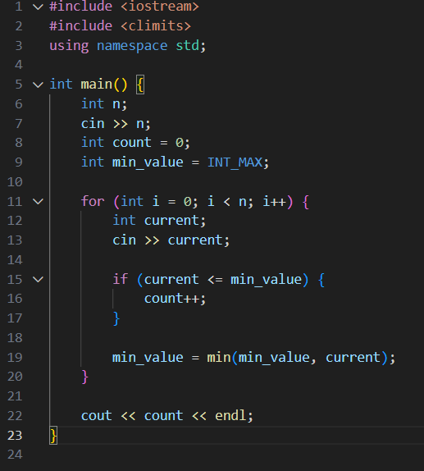 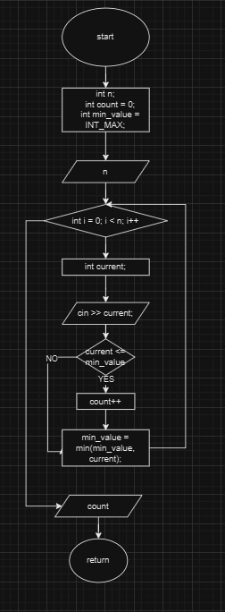
Pull
Висновок: на цій лабораторній я навчився писати базові алгоритми та блок схеми до задач на с++.

